Мембранные насосы POLY Series Bertolini Pumps
Фото | Название | л/мин | Bar | Артикул
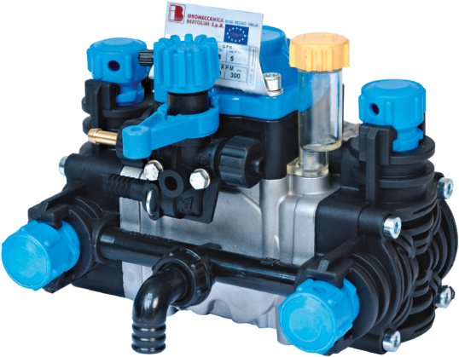 | Насос POLY 2020 MNF | 20 | 20 | 948507973
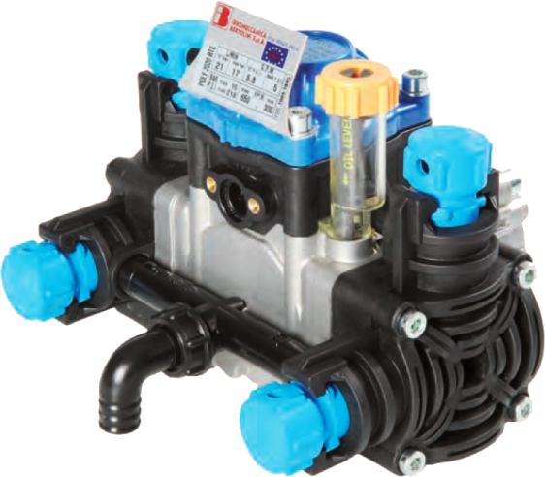 | Насос POLY 2025 RT4 с редуктором(+Karin) | 27 | 20 | 948603973
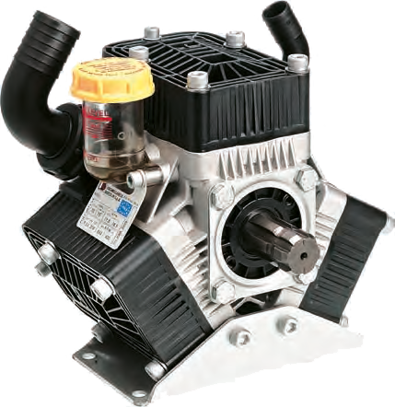 | Насос POLY 2073 VS | 75 | 15 | 635000973
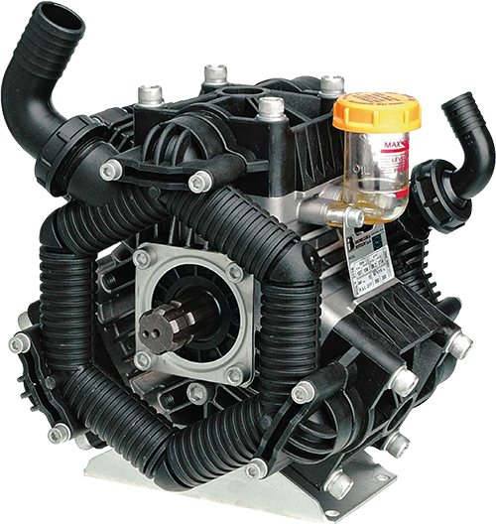 | Насос POLY 2120 VS | 126 | 15 | 626050973
 | Насос POLY 2150 VD | 150 | 15 | 626119973
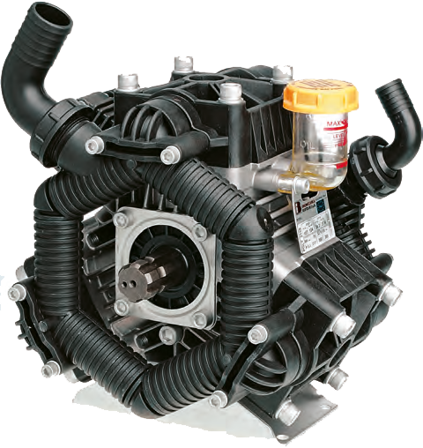 | Насос POLY 2150 VS | 150 | 15 | 626117973
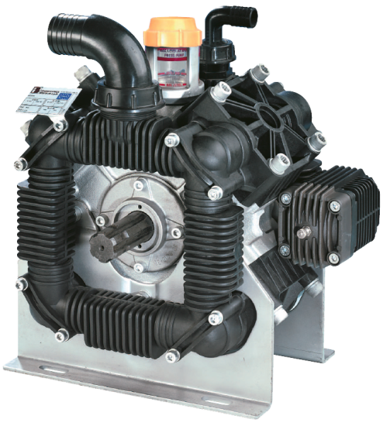 | Насос POLY 2180 VD | 170 | 15 | 289220973
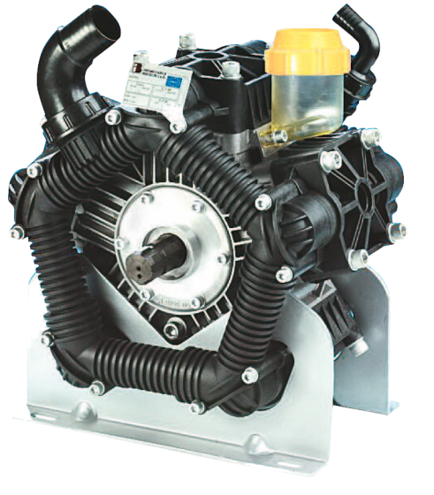 | Насос POLY 2210 VD | 204 | 15 | 556000973
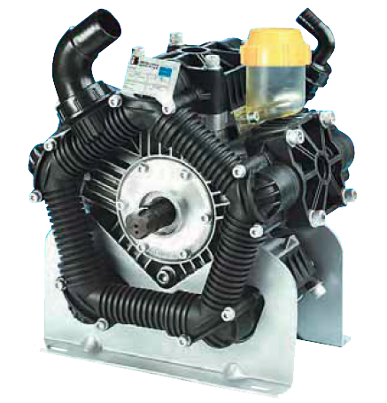 | Насос POLY 2240 VD | 224 | 15 | 557000973
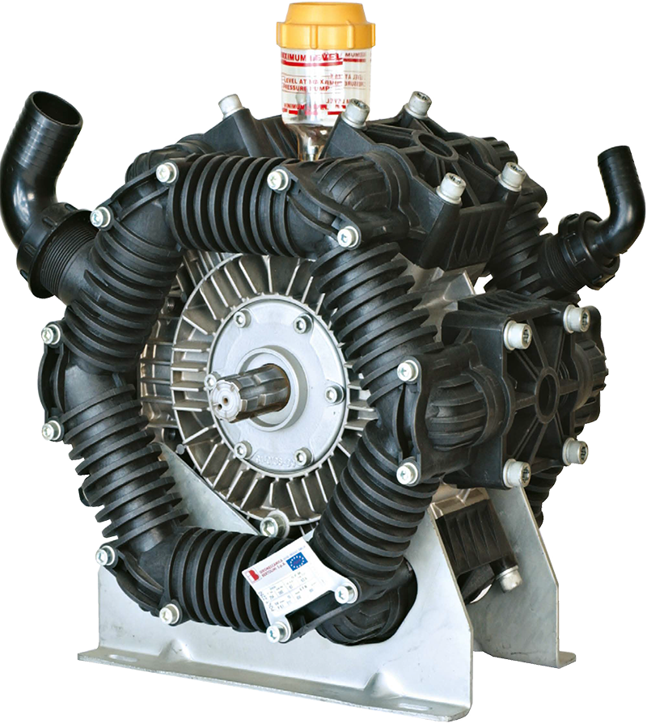 | Насос POLY 2260 VD | 260 | 15 | 146013973
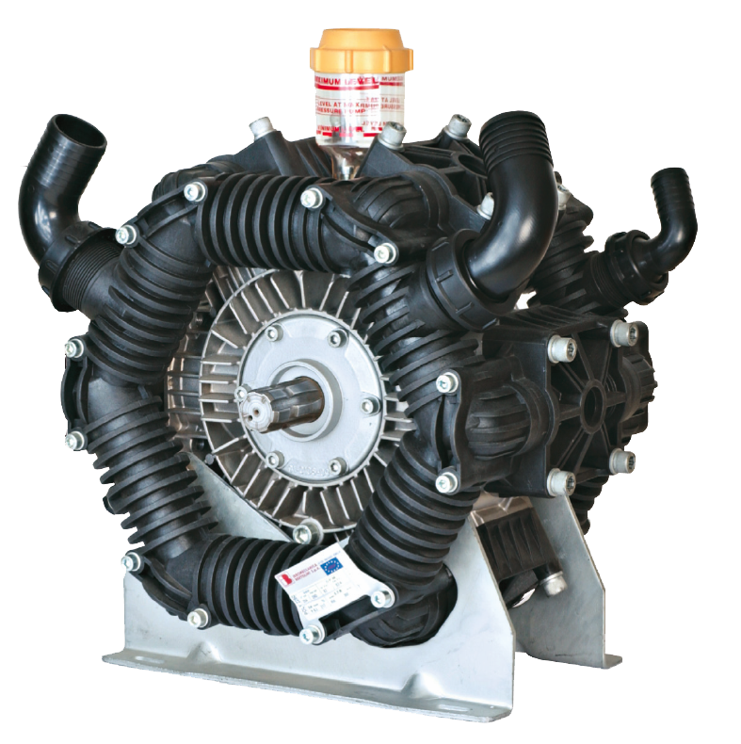 | Насос POLY 2300 VD | 300 | 15 | 146022973

